附件4：

普通高等学校本科专业设置申请表
（备案专业适用）

学校名称（盖章）：北京石油化工学院
学校主管部门：北京市教育委员会
专业名称：金融科技
专业代码： 020310T
所属学科门类及专业类：经济学/金融学类
学位授予门类：经济学学士
修业年限：四年
申请时间： 2022年6月15日
专业负责人：仲崇文
联系电话： 18612526115

教育部制

目 录

1.普通高等学校增设本科专业基本情况表
2.学校基本情况表
3.增设专业的理由和基础
4.增设专业人才培养方案
5.专业主要带头人简介
6.教师基本情况表
7.主要课程开设情况一览表
8.其他办学条件情况表
9.学校近三年新增专业情况表

填表说明

- 本表适用于普通高等学校增设《普通高等学校本科专业目录》内专业（国家控制布点的专业除外）。
- 申请表限用A4纸张打印填报并按专业分别装订成册。
- 在学校办学基本类型、已有专业学科门类项目栏中，根据学校实际情况在对应的方框中画√。
- 本表由申请学校的校长签字报出。
- 申请学校须对本表内容的真实性负责。

1.普通高等学校增设本科专业基本情况表
专业代码 | 020310T | 专业名称 | 金融科技
修业年限 | 四年 | 学位授予门类 | 经济学学士
学校开始举办本科教育的年份 | 1993年 | 现有本科专业（个） | 38
学校本年度  其他拟增设的  专业名称 | 供应链管理专业  人工智能专业  药物分析专业 | 本校已设的相近本、专科专业及开设年份 | 国际经济与贸易专业，1994年；大数据管理与应用专业，2018年
拟首次招生时间  及招生数 | 2023年，60人 | 五年内计划  发展规模 | 300人
师范专业标识  （师范S、兼有J） |  | 所在院系名称 | 经济管理学院
高等学校专业设置评议专家组织审议意见 | （主任签字）  年 月 日 | 学校审批意见（校长签字） | （盖章）  年 月 日
高等学校  主管部门形式  审核意见（根据  是否具备该专业办学条件、申请  材料是否真实等给出是否同意  备案的意见） | （盖章）  年 月 日

⒉学校基本情况表
学校名称 | 北京石油化工学院 | 学校地址 |  | 北京市大兴区黄村清源北路19号
邮政编码 | 102617 | 校园网址 |  | http://www.bipt.edu.cn/
学校办学  基本类型 | □教育部直属院校 □其他部委所属院校 R地方院校
学校办学  基本类型 | R公办 □民办 □中外合作办学机构
在校本科生总数 | 6845 |  | 专业平均年招生规模 |  | 47.2
已有专业  学科门类 | £哲学 R经济学 □法学 □教育学 R文学 □历史学  R理学 R工学 □农学 □医学 R管理学 □艺术学
学校性质 | £综合 R理工 □农业 □林业 £医药 □师范  £语言 £财经 £政法 □体育 £艺术 □民族
在校本科生总数 | 6845人 |  | 专业平均年招生规模 |  |  | 47.2
专任教师总数 | 553 |  | 专任教师中副教授及以上职称教师数 |  |  | 318
现有本科专业数 | 38 |  | 上一年度全校本科招生人数 |  |  | 1797
上一年度全校本科毕业人数 | 1739 |  | 近三年本科毕业生平均就业率 |  |  | 94.1%
学校简要历史沿革（150字以内，无需加页）  学校近五年专业增设、停招、撤并情况（300字以内，无需加页） | 学校简要历史沿革（150字以内）  北京石油化工学院创建于1978年，2000年划转北京市管理。目前学校下设11个教学院（部），本科在招专业24个，国家级、省部级一流本科专业建设点20个，占在招专业83.3%；拥有6个硕士学位授权学科、7个硕士专业学位授权类别和1个博士后科研工作站。2018年，学校获批北京市博士学位授予立项建设单位。  学校近五年专业增设、停招、撤并情况（300字以内）  学校根据首都经济社会发展对人才培养需求，不断调整优化专业结构。  增设专业情况：2017年新增数据科学与大数据技术、应用统计学两个专业，2018年新增生物制药、大数据管理与应用、电子商务、物联网工程、机器人工程、新能源科学与工程等六个专业，2020年新增会展专业。  停招情况：2018年信息与计算科学、英语两个专业停招，2019年测控技术与仪器、信息管理与信息系统两个专业停招，2020年停招应用化学、过程装备与控制工程两个专业，2021年停招油气储运工程、会展经济与管理、通信工程三个专业，2022年拟停招机械电子工程、  国际经济与贸易两个专业。  撤并情况：近五年无撤并专业。
注：专业平均年招生规模=学校当年本科招生数÷学校现有本科专业总数
3.增设专业的理由和基础
（简述学校定位、人才需求、专业筹建等情况）（无需加页）
3.1 学校定位与规划
我校是以工科为主体，工、理、管、经、文等学科协调发展的应用型大学；学校办学功能定位是稳步发展本科教育，大力发展研究生教育，积极拓展继续教育和国际教育，培养高素质应用型专业人才；以人才培养为根本，立足北京、面向全国，服务石油石化行业、新兴能源产业和区域经济社会发展，教学、科研、社会服务协调发展。
3.2 人才需求
双碳目标的提出，把我国绿色发展之路推升到了新的高度，绿色金融与碳金融在解决低碳产业发展、转型中需要发挥更大的作用。在数字经济时代，金融行业需要满足新业态的需求，利用云计算、大数据、区块链、人工智能新技术，为我国实现双碳目标、发展数字经济提供创新型金融服务。北京汇集了大量的金融机构、金融管理部门、科创企业，是国家金融管理中心、金融科创中心，传统金融机构、金融科技公司、政府、行业协会等对金融科技人才需求旺盛，例如建信金科2021年校招就计划招聘1000人，中银金科校园招聘700人。从调研来看，企业对金融科技人才的要求是，具有创新的互联网思维、大数据思维和国际化视野，能适应金融产业升级和技术进步的复合型、发展型、国际化的高素质应用型人才。
但目前金融科技领域的人才培养仍存在一些问题，具体表现为：（1）金融科技领域复合型应用型人才短缺问题突出，目前国内大约有金融人才300万左右，符合金融科技岗位要求的人才实际不到10万；（2）现有传统金融专业的培养模式和现代信息技术融合度低，无法满足金融科技领域复合型拔尖人才需求；（3）现有课程体系没有融入人工智能、大数据、云计算、区块链等前沿技术，无法支撑金融科技领域复合型拔尖人才培养模式。
3.3 专业筹建情况
国际经济与贸易专业于2008年开始设置金融投资方向，2019年设置大数据管理与应用专业，构建了宽口径、多学科、强能力的课程体系和实践教学体系；拥有一支能够进行金融科技交叉学科专业教育的师资队伍，教师学科领域包含金融学、经济学、管理学、管理工程与科学、计算机与信息技术、人工智能，具备跨学科教育背景优势。另外，经济管理学院拥有工商管理一级学科硕士学位授权点和审计专业硕士学位授权点，形成了“能源经济发展与评价”、“绿色审计”特色研究方向，学科基础坚实。我校经济管理学院与中国工商银行、宁波银行、久其软件、新道科技、慧科集团、小苯鸟电商等数十家企业建建设了专业化、国际化、高品质的校外实习基地。目前经济管理学院实验中设有虚拟桌面云平台，可提供底层系统资源的分发，并提供了真实的Hadoop与Spark等大数据工作环境，方便教师和学生在真实的大数据环境中进行大数据的应用操作，现有与金融科技相关的实验、实习用软件10余套，充分保障实践教学的开展与效果。
4.申请增设专业人才培养方案

（包括培养目标、基本要求、修业年限、授予学位、主要课程设置、主要实践性教学环节和主要专业实验、教学计划等内容）（如需要可加页）
金融科技专业本科人才培养方案
一、培养目标
金融科技专业旨在培养品德优良、基础扎实、素质全面、身心健康、实践能力强（德智体美劳全面发展），契合我国经济高质量发展与数字经济时代新需求，具备良好人文与科学素养，熟练掌握并科学应用经济金融理论、前沿知识及信息技术方法，具有较高的外语水平、广阔的国际视野、积极的创新意识，能够综合运用大数据分析、人工智能以及区块链等科技手段解决金融行业现有痛点，赋能金融业高质量发展，在各类金融机构、企事业单位和经济管理部门从事金融科技相关的运营、管理和研究工作，初步具备经济金融科学研究潜质的复合型、高素质应用型人才。
毕业生经过5年左右的实际工作，能够达到下列目标：
培养目标1：具有较高的思想道德素质、科学素养和社会责任感。树立正确的人生观、价值观和远大理想，有明确的人生目标和长远的职业规划；拥有健康的体魄、良好的社会适应能力；具有鲜明的法制法规及金融科技伦理意识和社会责任担当精神。
培养目标2：具有宽厚的经济金融专业基础和前沿技术领域知识。熟练掌握经济学、金融学、投资学、大数据分析与管理及其他相关学科的经典理论和基本印识；能够追踪金融科技专业前沿和发展动态。
培养目标3：具备较强的综合知识应用能力。能够适应现代金融科技实践与科学技术发展，综合运用现代金融与信息技术方法和工具，具有金融大数据挖掘与分析、金融风险管理、量化交易以及人工智能与区块链金融技术的能力，能胜任金融科技公司、互联网金融公司、智能投顾、区块链技术、证券基金和期货公司、商业银行、经济管理部门等机构的金融工程和金融科技相关业务。
培养目标4：具有全球视野和团队合作能力。具有国际化理念、视野及交流能力，能在跨职能，特别是跨境团队中担任重要角色，具有较强的团队协作能力和组织协调能力。
培养目标5：具备创新探索意识和持续学习能力。能够通过文献检索、资料查询等基本方法，提升自主学习能力和理论指导实践能力；能够通过持续学习拓展知识，不断适应社会发展需要。
二、培养要求
通过金融科技专业培养，使学生系统掌握经济学和金融学基本理论，具有金融科技的基本知识与技能，了解金融科技定性和定量分析方法，能在商业银行、投资银行、期货公司、投资基金公司、信托公司等机构从事金融投资分析决策、金融产品设计开发和金融风险防控等工作。培养学生成为具有宽广视野、良好素质、创新精神、团队意识、社会责任和良好职业道德的金融相关领域的高素质应用型人才。通过金融专业的培养，毕业生应具备以下方面的知识、能力和素质。
（一）知识要求
1.工具性知识：熟练掌握英语，具备较强的英语阅读、听、说、写、译的能力；熟练掌握计算机编程技术；熟练运用现代化信息管理技术进行专业文件检索、数据处理和分析、模型设计等；熟练使用专业数据库进行专业论文以及研究报告撰写；掌握开发、设计、综合运用新的金融工具和手段的基本知识等。
2.通识知识。掌握经济学、管理学和计算机科学等相关学科的基本理论和基本方法；通晓人文社会、自然科学、工程与技术科学的基础知识。
3.专业知识。掌握金融与计算机的基本理论，具备扎实的金融科技知识，熟悉大数据、人工智能与区块链技术等前沿领域科技的发展，形成金融与信息技术交叉融合的跨学科知识体系。 了解主要金融科技发展演进现状及未来趋势，以及主要金 融科技手段在金融行业应用现状和应用前景。
（二）能力要求
4.知识获取。自主学习能力。具有自主学习的意识，拥有对新生事物特别是金融科技领域的前沿知识、新产品进行探索的兴趣和勇气，能将外在的知识观念转化为其内在的精神财富，具备良好的信息素养，能把信息技术作为支持终身学习和合作学习的手段。
5.逻辑思维。接受严格的数据思维训练，具有利用金融科技专业知识对国内外经济现象、金融事件进行观察、比较、分析、概括、判断和推理的能力，具有采用科学的逻辑方法，准确而有条理地表达自己思维过程的能力。
6.研究分析。掌握资料查询、信息检索及运用现代信息技术获取金融数据的基本方法；适应大数据金融和互联网金融发展需要，具备运用计算机程序进行大数据收集、处理、分析和预测的能力；具备构建金融数理模型并进行金融信息分析的能力。
7.解决问题。能够制定金融细分领域产品服务目标和规划，调研金融行业需求，分析目标客户痛点，跟踪产品运营情况；能将现代金融科技方法应用于金融、交叉领域，结合大数据、云计算、人工智能等技术手段发现新兴金融中的实际问题，并创新地提出解决金融问题的方案。
8.项目管理。具有对经济现象和金融实务的敏感性，能够高度理解公司的发展战略、公司各平台系统的技术方向研究和总体规划，承担公司产品研发、运营维护以及融资等项目管理的工作；能对项目风险发生的可能性或损失范围、程度进行估计和度量，并选择适当的工具和技术方法控制风险。
（三）素质要求
9.可持续发展。熟悉国家金融科技方面的方针、政策和法规，了解金融科技学科的理论前沿和发展动态；具有全球化视野和多文化包容力，具有一定的金融行业发展和政策变化的洞察力。
10.协作创新。具备良好的应变、协调能力，具有创新思维和团队协作精神。
11.沟通交流。具有语言与文字表达能力和人际沟通能力，并熟练掌握一 门外语，在听说读写译等方面达到较高水平。
12.社会责任。热爱祖国，拥护中国共产党的领导，具有良好的道德品质，具备较高的人文修养和社会责任感，能够在金融行业遵守并践行职业道德与规范。
三、学习年限：本科学制四年，按四年学制进行课程设置及学分分配，实行弹性学习年限，最长学习年限为八年。
四、授予学位：经济学学士
五、主干学科：经济学
六、主要课程：
（1）专业大类基础课（8门）：微观经济学、宏观经济学、管理学、会计学、统计学、Python程序设计、大数据管理与应用、经济法。
（2）专业主修课程（10门）：金融学、金融科技学、证券投资学、金融风险管理、绿色金融理论与实务、金融计量学、数据结构与算法、金融工程、离散数学、现代密码学。
（3）自由选修模块（25门）：政治经济学、财政学、金融衍生工具、ESG评价与投资、绿色供应链金融、网络金融与电子支付、保险学、商业银行经营与管理、金融伦理与职业道德、金融科技监管与监管科技、国际商务沟通、新媒体运营管理、国际结算、CFA基础、国际金融学、金融大数据技术及应用、金融计算实验、数据挖掘与机器学习、数据采集与预处理、人工智能导论、审计学、文本分析与大数据可视化、绿色会计、运营管理、智能识别技术。
七、主要实践性教学环节和主要专业实验：
共10门：专业认识实习（1周）、管理仿真实习（2周）、统计软件实习（1周）、金融量化分析实战（2周）、科学研究训练（2周）、专业综合实习（6周）、金融科技产品运营（2周）、人工智能与机器学习综合实践（2周）、区块链金融综合实训（2周）、精益创业与项目管理实战（1周）。
本专业实践教学培养理念如图1所示。实践教学体系体现了实践教学各环节之间的衔接关系，实现了实践教学四年不断线，突出实践教学在加强学生实践、创新能力，培养应用型人才的作用。
八、课程与实践体系结构图
（一）课程体系结构图
本专业课程设置以培养目标和特色定位为依据，满足应用型人才培养要求。课程模块如图2所示。
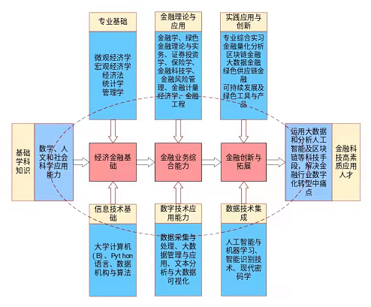
图1 金融科技专业课程模块图
（二）实践教学体系结构图
建立面向工程能力培养的全过程教学新体系，金融科技专业实践教学体系如图3所示。
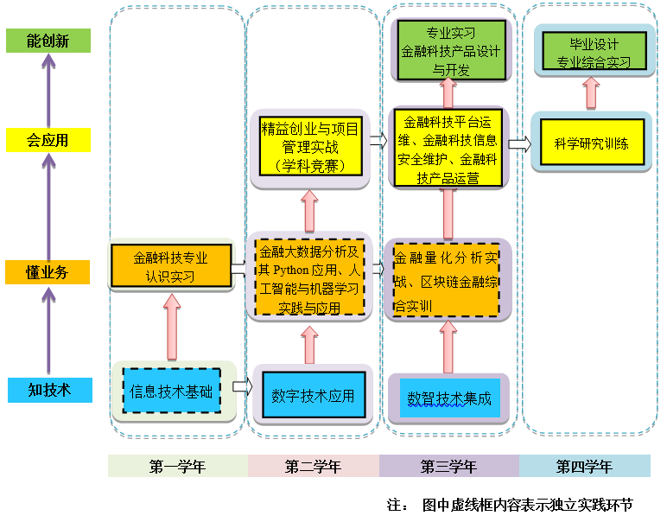
图2 金融科技专业实践教学体系结构图
（三）创新能力培养路径图
本专业通过实践教学体系实践教学体系体现了实践教学各环节之间的衔接关系，对学生进行了持续的创新能力训练，培养路径如图3所示。
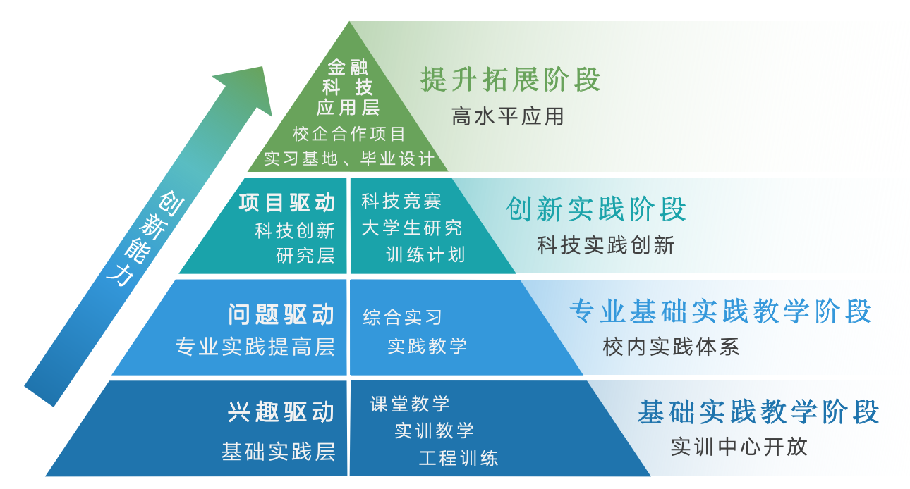
图3 金融科技专业实践创新培养路径
九、教学进程
表1 金融科技专业教学计划进程表
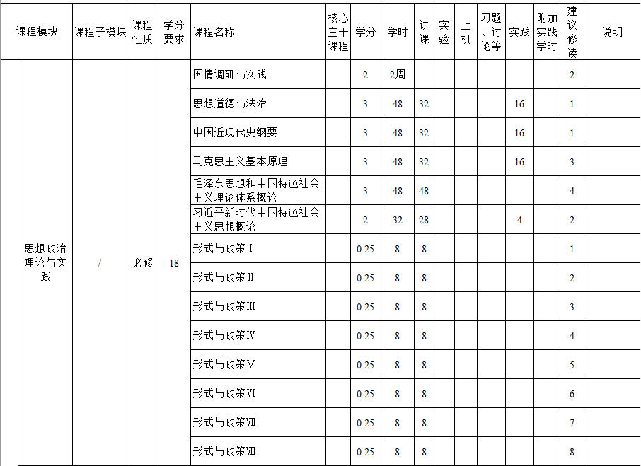
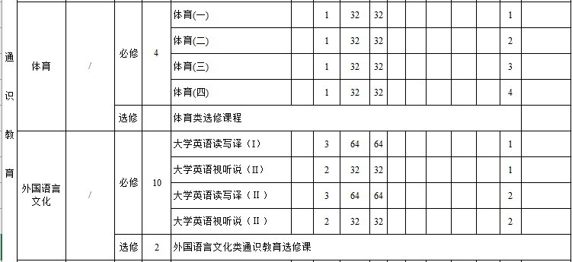
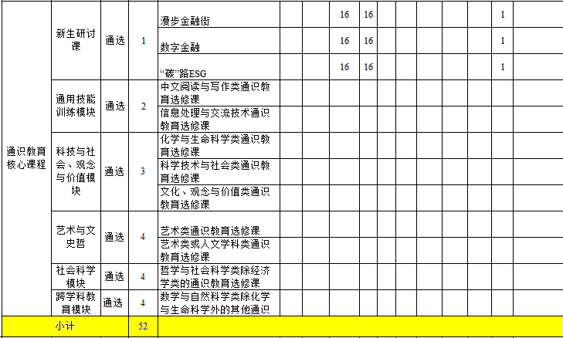

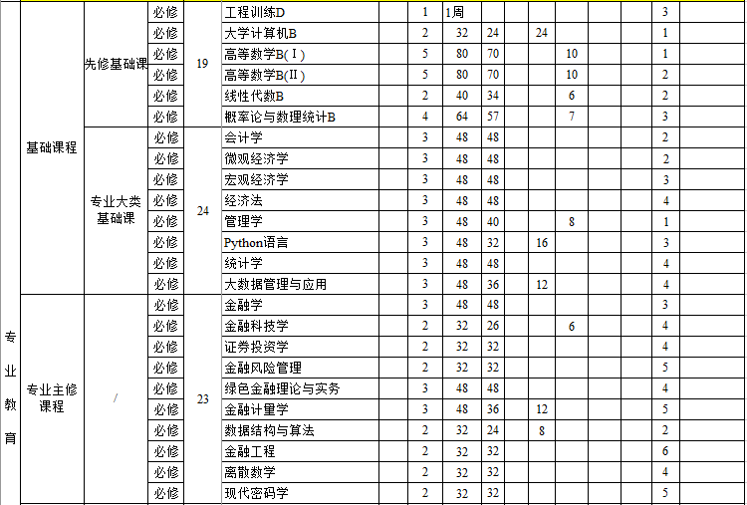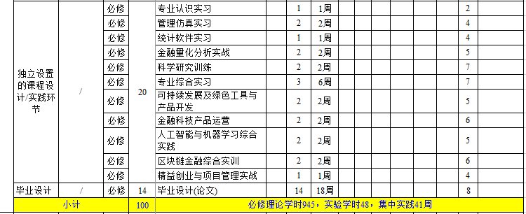
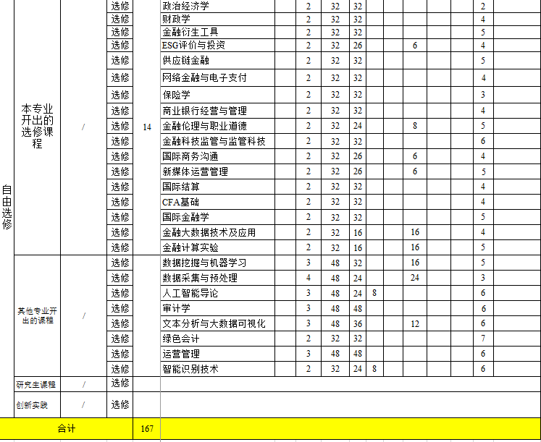

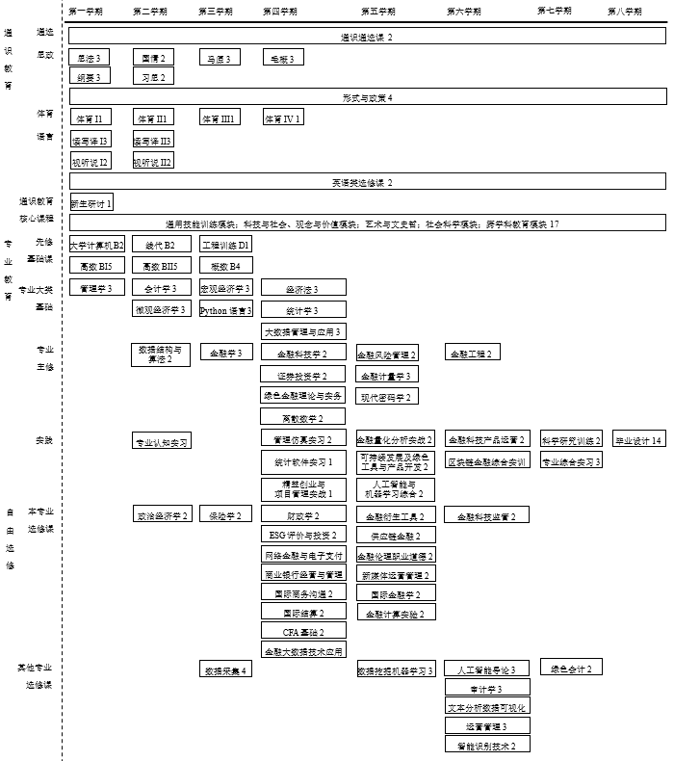
图4 金融科技专业课程地图

5.专业主要带头人简介（1）
姓名 | 仲崇文 |  |  | 性别 | 男 |  | 专业技术职务 |  | 教授 |  | 第一学历 |  |  | 本科
姓名 |  |  |  | 出生年月 | 1969.12 |  | 行政职务 |  | 责任教授 |  | 最后学历 |  |  | 博士研究生
第一学历和最后学历毕业时间、学校、专业 |  |  |  | 第一学历：1990.07 吉林林学院 林业经济  最后学历：2011.12 吉林大学 数量经济学
主要从事工作与  研究方向 |  |  |  | 主要工作：学科建设、教学、科研工作  研究方向：区域经济协调、供应链优化、金融与宏观经济
本人近三年的主要成就
在国内外重要学术刊物上发表论文共 7 篇； 出版专著（译著等） 1 部。
获教学科研成果奖共0项；其中：国家级 0 项， 省部级 0 项。
目前承担教学科研项目共3 项；其中：国家级项目0 项，省部级项目1项。
近三年拥有教学科研经费共 33 万元， 年均 11万元。
近三年给本科生授课（理论教学）共276学时；指导本科毕业设计共20人次。
最具代表性的教学科研成果 |  | 序号 | 成果名称 |  |  | 等级及签发单位、时间 |  |  |  |  |  | 本人署名位次
 |  | 1 | 新型城镇化建设下不同类型就业人口流动的影响因素研究——基于房价波动的视角 |  |  | CSSCI，经济纵横,2021(08):50-60. |  |  |  |  |  | 通讯作者
 |  | 2 | “一带一路”倡议影响下中国省际低碳转型的绩效驱动因素研究 |  |  | CSSCI，数量经济研究,  2021,12(01):58-72. |  |  |  |  |  | 第一作者
 |  | 3 | Research On Spatial Spillover Effects And Regional Differences Of Urban Housing Price In China |  |  | SCI(SSCI)收录，Economic Computation and Economic Cybernetics Studies and Research, Issue 2021 (2) Vol. 55:211-228. |  |  |  |  |  | 通讯作者
 |  | 4 | The Sustainable Effect of Operational Performance on Financial Benefits: Evidence from Chinese Quality Awards Winners |  |  | SCI(SSCI)收录.Sustainability 2020, 12, 1966; doi:10.3390/su12051966 |  |  |  |  |  | 通讯作者
目前承担的主要教学科研项目 |  | 序号 | 项目名称 |  |  | 项目来源 |  | 起讫时间 |  | 经费 |  | 本人承担工作
 |  | 1 | 北京市医疗资源管理模式与患者流优化的问题研究 |  |  | 北京市社科基金规划项目 |  | 2017.6-2022.6 |  | 8 |  | 负责人
 |  | 2 | 湖州市南浔区“白漾千河”综合治理PPP项目综合发展规划产业专项 |  |  | 政府及企事业委托项目 |  | 2019.12-2020.12 |  | 15 |  | 负责人
 |  | 3 | 锦江水生态治理和锦江绿道建设项目产业专项 |  |  | 政府及企事业委托项目 |  | 2018.12-2020.12 |  | 10 |  | 负责人
目前承担的主要教学工作 |  | 序号 | 课程名称 |  |  | 授课对象 |  | 人数 | 学时 | 课程性质 |  |  | 授课时间
 |  | 1 | 微观经济学 |  |  | 本科生 |  | 74 | 48 | 必修课 |  |  | 2019年秋
 |  | 2 | 宏观经济学 |  |  | 本科生 |  | 82 | 48 | 必修课 |  |  | 2020年春
 |  | 3 | 世界市场行情 |  |  | 本科生 |  | 75 | 32 | 选修课 |  |  | 2021年春
 |  | 4 | 财政学 |  |  | 本科生 |  | 65 | 32 | 选修课 |  |  | 2022年春
教学管理部门审核意见 |  |  | 签章
5.专业主要带头人简介（2）

姓名 | 王风云 |  | 性别 |  | 女 | 专业技术职务 |  | 教授 |  | 第一学历 |  | 专科
姓名 |  |  | 出生年月 |  | 1971.03 | 行政职务 |  | 副院长 |  | 最后学历 |  | 博士研究生
第一学历和最后学历毕 业时间、学校、专业 |  |  |  | 第一学历：1996.07 南京航天航空大学 经济贸易专业  最后学历：2005.07 吉林大学 数量经济学
主要从事工作与  研究方向 |  |  |  | 主要工作：学科建设、教学、科研工作  研究领域：能源经济学、可再生能源发展
本人近三年的主要工作成就
在国内外重要学术刊物上发表论文共 8 篇；出版专著（译著等） 1 部。
获教学科研成果奖共 3 项；其中：国家级 项，省部级 1 项。
目前承担教学科研项目共 4 项；其中：国家级项目 1 项，省部级项目 1项。
近三年拥有教学科研经费共 23.5 万元，年均 7.8 万元。
近三年给本科生授课（理论教学）共学 288 时；指导本科毕业设计共 18 人次。
最具代表性的教学科研成果（4 项以内） | 序号 | 成果名称 |  |  |  |  | 等级及签发单位、时间 |  |  |  |  |  | 本人署名位次
最具代表性的教学科研成果（4 项以内） | 1 | 基于成果导向教育的知能互嵌式经管类专业实践教学体系创新与实践 |  |  |  |  | 北京市高等教育教学成果二等奖，2018年 |  |  |  |  |  | 3
最具代表性的教学科研成果（4 项以内） | 2 | 基于“内外互融同构”的应用型大学经管类专业国际化人才培养体系创新与实践 |  |  |  |  | 北京石油化工学院校级优秀教学成果二等奖，2021年 |  |  |  |  |  | 1
最具代表性的教学科研成果（4 项以内） | 3 | 基于学生发展、学习、效果的课程教学范式改革探索与实践 |  |  |  |  | 北京石油化工学院校级优秀教学成果特等奖，2021年 |  |  |  |  |  | 12
目前承担的主要教学科研目（4 项 以内） | 序号 | 项目名称 |  |  |  |  | 项目来源 | 起讫时间 |  |  | 经费 |  | 本人承担工作
目前承担的主要教学科研目（4 项 以内） | 1 | 促进可再生能源发展的电价动态补贴机制研究 |  |  |  |  | 国家社会科学基金面上项目 | 2018-2022 |  |  | 20万元 |  | 负责人
目前承担的主要教学科研目（4 项 以内） | 2 | 新文科背景下应用型经管类专业产学研协同育人体系创新与实践 |  |  |  |  | 北京高等教育“本科教学改革创新项目” | 2022-2023 |  |  | 1.5万元 |  | 负责人
目前承担的主要教学科研目（4 项 以内） | 3 | 应用型大学工商管理学科研究生创新人才培养体系建设研究 |  |  |  |  | 校级研究生教改重点项目 | 2022-2023 |  |  | 1万元 |  | 负责人
目前承担的主要教学科研目（4 项 以内） | 4 | 经管专业与大数据融合的新商科研究与实践 |  |  |  |  | 校级教改重点项目 | 2020-2022 |  |  | 1万元 |  | 负责人
目前承担的主要教学工作（5 项以 内） | 序号 | 课程名称 |  |  |  |  | 授课对象 | 人数 | 学时 |  | 课程性质 |  | 授课时间
目前承担的主要教学工作（5 项以 内） | 1 | 微观经济学 |  |  |  |  | 本科生 | 109 | 48 |  | 必修课 |  | 2022 春
目前承担的主要教学工作（5 项以 内） | 2 | 宏观经济学 |  |  |  |  | 本科生 | 26 | 48 |  | 必修课 |  | 2021 秋
目前承担的主要教学工作（5 项以 内） | 3 | 微观经济学 |  |  |  |  | 本科生 | 56 | 48 |  | 必修课 |  | 2021 春
目前承担的主要教学工作（5 项以 内） | 4 | 计量经济学 |  |  |  |  | 本科生 | 14 | 48 |  | 选修课 |  | 2019 秋
目前承担的主要教学工作（5 项以 内） | 5 | 高级经济学 |  |  |  |  | 研究生 | 11 | 32 |  | 学位课 |  | 2021 春
教学管理部门  审核意见 |  | 签章
5.专业主要带头人简介（3）
姓名 | 李海萍 |  |  | 性别 | 女 |  | 专业技术职务 |  | 教授 |  | 第一学历 |  | 本科
姓名 |  |  |  | 出生年月 | 1980.11 |  | 行政职务 |  | 教务处副处长 |  | 最后学历 |  | 博士
第一学历和最后学历毕业时间、学校、专业 |  |  |  | 2001.7 南京经济学院（现南京财经大学）统计学专业  2011.07 南开大学会计学专业
主要从事工作与  研究方向 |  |  |  | 教学与科研  会计与金融、公司治理
本人近三年的主要成就
在国内外重要学术刊物上发表论文共 4篇； 出版专著（译著等）1 部。
获教学科研成果奖共2项；其中：国家级 0 项， 省部级2项。
目前承担教学科研项目共 4 项；其中：国家级项目1项，省部级项目 0 项。
近三年拥有教学科研经费共17.28万元， 年均 5.76万元。
近三年给本科生授课（理论教学）共 288学时；指导本科毕业设计共 41人次。
最具代表性的教学科研成果（4项以内） |  | 序号 | 成果名称 |  |  | 等级及签发单位、时间 |  |  |  |  |  | 本人署名位次
 |  | 1 | The Relationship between Oil and Financial Markets in Emerging Economies:The significant role of Kazakhstan as the oil exporting country |  |  | Finance Research Letters,2020,29(03):149-157. |  |  |  |  |  | 第一作者
 |  | 2 | Does tourism investment improve the energy efficiency in transportation and residential sectors? Evidence from the OECD economies |  |  | Does tourism investment improve the energy efficiency in transportation and residential sectors? Evidence from the OECD economies |  |  |  |  |  | 第一作者
 |  | 3 | 上市公司被ST后盈余管理增强还是减弱 |  |  | 财会通讯,2019(02):21-24 |  |  |  |  |  | 独作
 |  | 4 | 基于环境约束的公司治理产出研究 |  |  | 中国石化出版社，2021.1 |  |  |  |  |  | 独著
目前承担的主要教学科研项目（4项以内） |  | 序号 | 项目名称 |  |  | 项目来源 |  | 起讫时间 |  | 经费 |  | 本人承担工作
 |  | 1 | 公司绩效纠偏背景下的治理人与经理人行为选择研究 |  |  | 国家社会科学基金项目 |  | 2015.7-2019.7 |  | 20 |  | 主持
 |  | 2 | 国际化会计人才培养模式的研究与实践 |  |  | 企业委托项目 |  | 2015.12-2020.9 |  | 20 |  | 主持
 |  | 3 | 数字经济时代财会案例库建设研究 |  |  | 校级研究生教改重点项目 |  | 2019-2021 |  | 1 |  | 主持
 |  | 4 | “课程思政”示范课程建设-管理研究方法 |  |  | 校级研究生教改重点项目 |  | 2022-2023 |  | 1 |  | 主持
目前承担的主要教学工作（5门以内） |  | 序号 | 课程名称 |  |  | 授课对象 |  | 人数 | 学时 | 课程性质 |  | 授课时间
 |  | 1 | 成本会计 |  |  | 本科生 |  | 79 | 48 | 必修课 |  | 2022年 春学期
 |  | 2 | 会计学 |  |  | 本科生 |  | 38 | 48 | 必修课 |  | 2021年 秋学期
 |  | 3 | 会计手工模拟实习 |  |  | 本科生 |  | 32 | 1周 | 必修课 |  | 2021年 秋学期
 |  | 4 | 成本会计 |  |  | 本科生 |  | 53 | 48 | 必修课 |  | 2021年 春学期
教学管理部门审核意见 |  |  | 签章
5.专业主要带头人简介（4）
姓名 | 赵红丽 |  |  | 性别 | 女 |  | 专业技术职务 |  | 副教授 |  | 第一学历 |  |  | 学士
姓名 |  |  |  | 出生年月 | 1988.6 |  | 行政职务 |  |  |  | 最后学历 |  |  | 博士
第一学历和最后学历毕业时间、学校、专业 |  |  |  | 2009年6月，石河子大学 金融学；2017年6月，厦门大学 能源经济学
主要从事工作与  研究方向 |  |  |  | 能源经济、能源金融
本人近三年的主要成就
在国内外重要学术刊物上发表论文共 6 篇； 出版专著（译著等） 1 部。
获教学科研成果奖共 0 项；其中：国家级 0 项， 省部级 0 项。
目前承担教学科研项目共 3 项；其中：国家级项目 0 项，省部级项目 2 项。
近三年拥有教学科研经费共 14万元， 年均 4.67万元。
近三年给本科生授课（理论教学）共 349 学时；指导本科毕业设计共 23 人次。
最具代表性的教学科研成果（4项以内） |  | 序号 | 成果名称 |  |  | 等级及签发单位、时间 |  |  |  |  |  | 本人署名位次
 |  | 1 | Impact of foreign trade on energy  efficiency in  China’s textile  industry |  |  | SCI 1区，Journal of Cleaner  Production，2020年2月 |  |  |  |  |  | 第一作者
 |  | 2 | Resources  allocation and  more efficient  use of energy in  China's textile  industry |  |  | SCI 1区，ENERGY，2019年10月 |  |  |  |  |  | 第一作者
 |  | 3 | Assessing the energy  productivity of  China's textile  industry under  carbon emission  constraints |  |  | SCI 1区，Journal of Cleaner  Production，2019年8月 |  |  |  |  |  | 第一作者
 |  | 4 | Will agglomeration  improve the  energy efficiency  in China's  textile industry:  Evidence and  policy  implications |  |  | SCI 1区，Applied  Energy，2019年3月 |  |  |  |  |  | 第一作者
目前承担的主要教学科研项目（4项以内） |  | 序号 | 项目名称 |  |  | 项目来源 |  | 起讫时间 |  | 经费 |  | 本人承担工作
 |  | 1 | 环境规制与产业转移的耦合效应对京津冀地区能源效率的影响机理研究 |  |  | 省部级 |  | 2018年12月-至今 |  | 8万 |  | 主持
 |  | 2 | 产业集聚与对外贸易的耦合对造纸业能源效率的影响研究 |  |  | 省部级 |  | 2018年12月-2019年9月 |  | 5万 |  | 主持
 |  | 3 | 以学生为中心的《计量经济学》教学范式改革 |  |  | 校级教改重点项目 |  | 2020年6月-2021年12月 |  | 1万 |  | 主持
目前承担的主要教学工作（5门以内） |  | 序号 | 课程名称 |  |  | 授课对象 |  | 人数 | 学时 | 课程性质 |  |  | 授课时间
 |  | 1 | 微观经济学 |  |  | 本科生 |  | 89 | 48 | 必修 |  |  | 2022年第一学期
 |  | 2 | 宏观经济学 |  |  | 本科生 |  | 67 | 48 | 必修 |  |  | 2021年第二学期
 |  | 3 | 经济学基础 |  |  | 本科生 |  | 100 | 32 | 选修 |  |  | 2022年第一学期
 |  | 4 | 计量经济学 |  |  | 本科生 |  | 23 | 48 | 选修 |  |  | 2021年第二学期
教学管理部门审核意见 |  |  | 签章
注：填写三至五人，只填本专业专任教师，每人一表。
5.专业主要带头人简介（5）
姓名 | 梁峰 |  |  | 性别 | 男 |  | 专业技术职务 |  | 副教授 |  | 第一学历 |  |  | 本科
姓名 |  |  |  | 出生年月 | 1977.11 |  | 行政职务 |  | 无 |  | 最后学历 |  |  | 博士研究生
第一学历和最后学历毕业时间、学校、专业 |  |  |  | 2002年，北京石油化工学院，会计学专业  2013年，中央财经大学，统计学专业
主要从事工作与  研究方向 |  |  |  | 从事统计、会计相关教学科研工作。研究方向为数据挖掘，经济统计。兼任中国统计教育学会理事，北京应用统计学会副秘书长，北京大数据协会常务理事。
本人近三年的主要成就
在国内外重要学术刊物上发表论文共 2篇； 出版专著（译著等） 0 部。
获教学科研成果奖共0 项；其中：国家级 项， 省部级 项。
目前承担教学科研项目共 2 项；其中：国家级项目 项，省部级项目 1 项。
近三年拥有教学科研经费共 15.5 万元， 年均 5.1 万元。
近三年给本科生授课（理论教学）共 272 学时；指导本科毕业设计共 20 人次。
最具代表性的教学科研成果（4项以内） |  | 序号 | 成果名称 |  |  | 等级及签发单位、时间 |  |  |  |  |  | 本人署名位次
 |  | 1 | 公平视角下的国企高管薪酬水平——仿真测算与比较 |  |  | CSSCI，EI检索，《系统工程理论与实践》，2020年 |  |  |  |  |  | 1
 |  | 2 | 科技创新人才培养的关键路径--来自结构方程模型的经验证据 |  |  | CSSCI,《中国科技论坛》，2021年 |  |  |  |  |  | 4
 |  | 3 | 北京市薪酬差距测算分解系统 |  |  | 软件著作权，2021年 |  |  |  |  |  | 1
目前承担的主要教学科研项目（4项以内） |  | 序号 | 项目名称 |  |  | 项目来源 |  | 起讫时间 |  | 经费 |  | 本人承担工作
 |  | 1 | 国企混改过程中高管薪酬差距的激励与监管研究 |  |  | 教育部人文社科规划项目 |  | 2019.12--2022.12 |  | 10万 |  | 项目负责人
 |  | 2 | 大数据环境下网络考试平台关键技术研究 |  |  | 企业委托项目 |  | 2019.11-2020.11 |  | 5.5万元 |  | 项目负责人
目前承担的主要教学工作（5门以内） |  | 序号 | 课程名称 |  |  | 授课对象 |  | 人数 | 学时 | 课程性质 |  |  | 授课时间
 |  | 1 | 统计学 |  |  | 本科生 |  | 92 | 48 | 必修 |  |  | 2019年第2学期
 |  | 2 | 常用会计软件应用 |  |  | 本科生 |  | 88 | 32 | 选修 |  |  | 2019年第2学期
 |  | 3 | 统计学 |  |  | 本科生 |  | 62 | 48 | 必修 |  |  | 2020年第2学期
 |  | 4 | 常用会计软件应用 |  |  | 本科生 |  | 64 | 32 | 选修 |  |  | 2020年第2学期
教学管理部门审核意见 |  |  | 签章
注：填写三至五人，只填本专业专任教师，每人一表。
6.教师基本情况表
序号 | 姓名 | 性别 | 年龄 | 专业技术职务 | 第一学历毕业学校、专业、学位 | 最后学历毕业学校、专业、学位 | 现从事专业 | 拟任课程 | 专职  /兼职
1 | 仲崇文 | 男 | 52 | 教授 | 吉林林学院/林业经济/学士 | 吉林大学/数量经济学/博士 | 金融计量分析 | 金融计量学 | 专职
2 | 王风云 | 女 | 50 | 教授 | 南京航空航天大学/ 经济贸易 | 吉林大学/数量经济学/博士 | 能源金融 | 宏观经济学 | 专职
3 | 李海萍 | 女 | 41 | 教授 | 南京财经大学/统计学/学士 | 南开大学/会计学/管理学博士 | 会计与审计 | 会计学 | 专职
4 | 赵红丽 | 女 | 33 | 副教授 | 石河子大学/金融学/学士 | 厦门大学/能源经济/博士 | 能源金融 | 金融量化分析实战 | 专职
5 | 梁峰 | 男 | 43 | 副教授 | 北京石油化工学院/会计学/学士 | 中央财经大学/统计学/博士 | 统计分析 | 统计分析软件 | 专职
6 | 景永平 | 男 | 57 | 教授 | 山西农业大学/农业经济与管理/学士 | 西北农业大学/农业经济与管理/硕士 | 国际金融 | 国际金融 | 专职
7 | 郝冰 | 女 | 46 | 副教授 | 吉林大学/国际贸易/学士 | 吉林大学/世界经济/博士 | 国际贸易 | 经济法 | 专职
8 | 刘丽艳 | 女 | 43 | 副教授 | 东北财经大学/ 英语语言文学/学士 | 东北财经大学/理论经济学/博士 | 金融投资 | 金融科技学 | 专职
9 | 潘浩 | 女 | 44 | 副教授 | 燕山大学/ 计算机应用技术/学士 | 北京理工大学/计算机应用技术/博士 | 数据溯源 | 大数据管理与应用 | 专职
10 | 董宇 | 女 | 48 | 副教授 | 天津教育学院/J经济管理/学士 | 中国人民大学/信息资源管理/博士 | 数据分析 | 现代密码学 | 专职
11 | 王晓 | 女 | 33 | 副教授 | 曲阜师范大学/数学与应用数学/学士 | 北京师范大学/应用数学/博士 | 管理科学与工程 | 离散数学 | 专职
12 | 李杨 | 女 | 38 | 讲师 | 河北大学/金融学/学士 | 首都经济贸易大学/统计学/博士 | 碳金融 | 绿色金融理论与实务 | 专职
13 | 贾辉 | 女 | 43 | 讲师 | 天津财经大学/外经贸英语/学士 | 首都经济贸易大学/劳动经济学/博士 | 国际金融 | CFA基础 | 专职
14 | 卢密林 | 男 | 37 | 讲师 | 宜春学院/应用数学/学士 | 北京理工大学/企业管理/博士 | 金融市场交易 | 金融工程 | 专职
15 | 王姝怡 | 女 | 42 | 讲师 | 华北电力大学（北京）/管理工程/学士 | 华北电力大学（北京）/技术经济及管理/硕士 | 项目管理 | 精益创业与项目管理实战 | 专职
16 | 韩嫣 | 女 | 27 | 讲师 | 中国农业大学 /国际经济与贸易 /学士 | 中国农业大学/ 国际贸易学/博士 | 绿色投资 | 金融科技监管与监管科技 | 专职
17 | 张幸 | 男 | 49 | 讲师 | 北京科技大学/热能工程 /学士 | 昆明理工大学/计算机应用技术专业/ 硕士 | 系统开发 | 金融大数据技术及应用 | 专职
18 | 苏艳 | 女 | 48 | 讲师 | 北京化工大学 /计算机应用/学士 | 北京化工大学/计算机应用/硕士 | 数据库 | 数据挖掘与机器学习 | 专职
19 | 谷可 | 女 | 44 | 讲师 | 北京师范大学/系统科学与工程/学士 | 北京师范大学/系统理论/博士 | 系统工程 | 数据结构与算法 | 专职
20 | 王晓伟 | 男 | 36 | 讲师 | 四川大学/电子商务/学士 | 特伦托大学 （意大利）/ 信息与通信技术/博士 | 数据挖掘 | Python | 专职
21 | 王湘君 | 女 | 31 | 讲师 | 中南大学/会计学/学士 | 中国人民大学/财务学/博士 | 财务智能 | 财务管理 | 专职
22 | 刘一涛 | 男 | 37 | 讲师 | 兰州交通大学/国际经济与贸易/学士 | 中国社会科学院研究生院/经济学/博士 | 金融大数据 | 金融科技产品运营 | 专职
23 | 梁渊 | 男 | 33 | 讲师 | 西安交通大学城市学院/财务管理 | 中央财经大学/企业管理/博士 | 审计 | 绿色会计 | 专职

7.主要课程开设情况一览表
序号 | 课程名称 | 课程  总学时 | 课程  周学时 | 授课教师 | 授课学期
1 | 微观经济学 | 48 | 4 | 郝冰 | 第2学期
2 | 数据结构与算法 | 32 | 2 | 郭金刚 | 第2学期
3 | 会计学 | 48 | 4 | 李海萍 | 第2学期
4 | 宏观经济学 | 48 | 4 | 王风云 | 第3学期
5 | 金融学 | 48 | 4 | 李杨 | 第3学期
6 | Python语言 | 32 | 2 | 郝冰 | 第3学期
7 | 数据采集与预处理 | 48 | 4 | 王晓伟 | 第3学期
8 | 金融科技学 | 32 | 2 | 刘丽艳 | 第4学期
9 | 证券投资学 | 32 | 2 | 刘一涛 | 第4学期
10 | 统计学 | 48 | 4 | 董宇 | 第4学期
11 | 大数据管理与应用 | 48 | 4 | 王晓伟 | 第4学期
12 | 离散数学 | 32 | 2 | 王晓 | 第4学期
13 | ESG评价与投资 | 32 | 2 | 李杨 | 第4学期
14 | 网络金融与电子支付 | 32 | 2 | 贾辉 | 第4学期
15 | 绿色金融理论与实务 | 48 | 4 | 李杨 | 第4学期
16 | 金融大数据技术及应用 | 32 | 2 | 张幸 | 第4学期
17 | 精益创业与项目管理实战 | 1周 | 30 | 王姝怡 | 第4学期
18 | 统计软件实习 | 1周 | 30 | 梁峰 | 第4学期
19 | 金融风险管理 | 32 | 2 | 赵红丽 | 第5学期
20 | 金融计量学 | 48 | 4 | 仲崇文 | 第5学期
21 | 现代密码学 | 32 | 2 | 董宇 | 第5学期
22 | 金融计算实验 | 32 | 2 | 王晓 | 第5学期
23 | 数据挖掘与机器学习 | 48 | 4 | 苏艳 | 第5学期
24 | 金融衍生工具 | 32 | 2 | 卢密林 | 第5学期
25 | 金融伦理与职业道德 | 32 | 2 | 王姝怡 | 第5学期
26 | 绿色会计 | 32 | 2 | 梁渊 | 第5学期
27 | 人工智能与机器学习综合实践 | 2周 | 30 | 梁峰 | 第5学期
28 | 金融量化分析实战 | 2周 | 30 | 赵红丽 | 第5学期
29 | 可持续及绿色工具与产品开发 | 2周 | 30 | 李杨 | 第5学期
30 | 金融工程 | 32 | 4 | 卢密林 | 第6学期
31 | 金融科技监管与监管科技 | 32 | 2 | 韩嫣 | 第6学期
32 | 人工智能导论 | 32 | 2 | 仲崇文 | 第6学期
33 | 文本分析与大数据可视化 | 48 | 2 | 王晓伟 | 第6学期
34 | 智能识别技术 | 32 | 2 | 谷可 | 第6学期
35 | 区块链金融综合实训 | 2周 | 30 | 刘一涛 | 第6学期
36 | 金融科技产品运营 | 2周 | 30 | 刘一涛 | 第6学期
8.其他办学条件情况表

专业名称 |  | 金融科技 |  |  |  |  | 开办经费及来源
申报专业副高及以上职称(在岗)人数 |  |  | 11 | 其中该专业  专职在岗人数 | 23 |  | 其中校内  兼职人数 | 0 | 其中校外兼职人数 |  | 0
是否具备开办该  专业所必需的图书资料 |  |  | 是 | 可用于该专业的  教学实验设备  （千元以上） |  | 410  （台/件） |  | 总 价 值  （万元） |  | 860
序  号 | 主要教学设备名称（限10项内） |  |  |  |  | 型 号  规 格 |  | 台(件) | 购 入 时 间
1 | IBM服务器 |  |  |  |  | 7944-A2C 49Y1435 42D0707_x3550M3 7944-A2C |  | 1 | 2010-12-08
2 | IBM服务器 |  |  |  |  | X3500M3,49Y1435,42D0707_X3550M3 |  | 5 | 2010-12-10
3 | IBM服务器 |  |  |  |  | DEL 2U/CUP-2.26GHZ/32GDDR3/4*2TB |  | 2 | 2013-07-01
4 | 服务器一机架式 |  |  |  |  | PowerEdge R740 |  | 1 | 2019-04-10
5 | 浪潮云服务器 |  |  |  |  | NF5280M5-B |  | 7 | 2020-06-04
6 | HP台式计算机 |  |  |  |  | ProDesk 680G3,i7-8700 4400MHz，DDR4 4GB*2 |  | 100 | 2020-6-4
7 | 联想启天M6300 |  |  |  |  | intel i7-3370-3.4G/4G/1T/19寸液晶1G/dvdrw |  | 80 | 2013-6-24
8 | 联想台式计算机 |  |  |  |  | i7-10700 47x100，8GB，1TB,19' |  | 90 | 2021-9-9
9 | 联想台式计算机 |  |  |  |  | ThinkCentre M710t-749,intel i7-3770-3.0G/4G/1T/19寸液晶1G/dvd |  | 102 | 2013-7-1
10 | Dell台式计算机 |  |  |  |  | Optiplex7050 i5-6500,8GB,19寸液晶显示器 |  | 9 | 2019-4-10
注：若为医学类专业应附医疗仪器设备清单。

9.学校近三年新增专业情况表
学校近三年（不含本年度）增设专业情况
序 号 | 专 业 代 码 | 本/专科 | 专 业 名 称 | 设 置 年 度
1 | 080910T | 本科 | 数据科学与大数据技术 | 2017
2 | 071202 | 本科 | 应用统计学 | 2017
3 | 083002T | 本科 | 生物制药 | 2018
4 | 120108T | 本科 | 大数据管理与应用 | 2018
5 | 120801 | 本科 | 电子商务 | 2018
6 | 080905 | 本科 | 物联网工程 | 2018
7 | 080803T | 本科 | 机器人工程 | 2018
8 | 080503T | 本科 | 新能源科学与工程 | 2018
9 | 99J001T | 本科 | 会展 | 2020

